Hayat Yayınları Tanıtım Bülteni
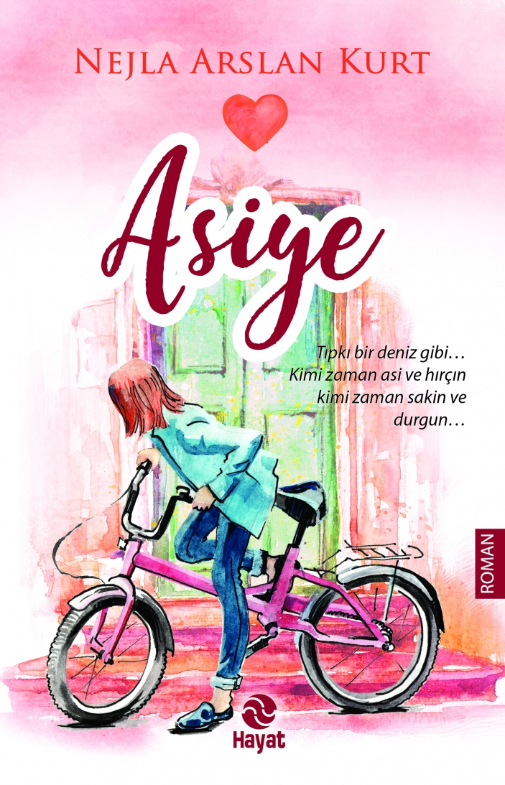 | Eser Adı: ASİYE  Yazar Adı: Nejla Arslan Kurt  Tür Serisi: Roman/Edebiyat  Cilt Bilgisi:  Kitap Dili: Türkçe  İç Sayfa: HOLMEN SB 65  Kapak: BRISTOL 230  Selefon Türü: MAT SELEFON  Basım Tarihi: 2024  Sayfa Sayısı: 264  Kitap Boyutları: 13,5 X 21 cm  ISBN No: 9786051512464  Etiket Fiyatı: 290,00 TL
Kitap Tanıtım Yazısı : (Arka Kapak)

"GÖRÜCÜ USULÜ AŞK" KİTABININ YAZARINDAN Asiye...Daha doğmadan babası tarafından terk edilen, sonra annesinin yeniden evlenmesiyle ikinci darbeyi yiyen ve büyükannesinin yanında büyümek zorunda kalan bir genç kız.İnsanların kendine acımasından nefret eden ve bu sebeple asla acısını kimseye göstermeyen bir kız.Evlilik çağına erdiğinde büyükannesi 'gözüm arkada kalmasın' deyip evlendirmeye çalışır fakat o her gelen görücüyü ardına bile bakmadan kaçırır. Ona göre aşk denen şey koca bir yalandır.Ta ki bir gün evlerine gelen bir misafirle tüm kaderi değişene kadar...
Kitabın detay sayfasına buradan ulaşabilirsiniz :
https://hayatyayinlari.com/kitaplar/nejla-arslan-kurt-asiye-1172.html
Hayat Yayınları



